ФОТООТЧЕТ ЗА 2017 год.
АВТОКЛУБ МКУК « ЦКИД» МО ШАХТЕРСКОЕ
18 августа 2017г. в д.Сухановка состоялся праздник посвященный 200-летию деревни.
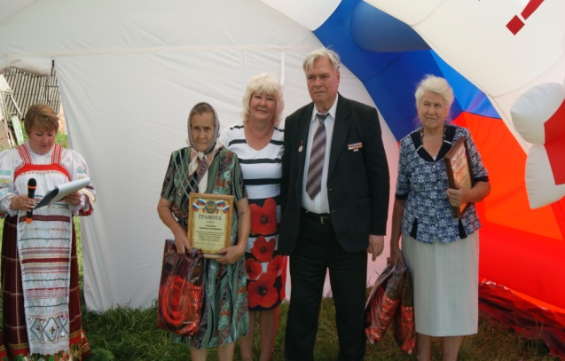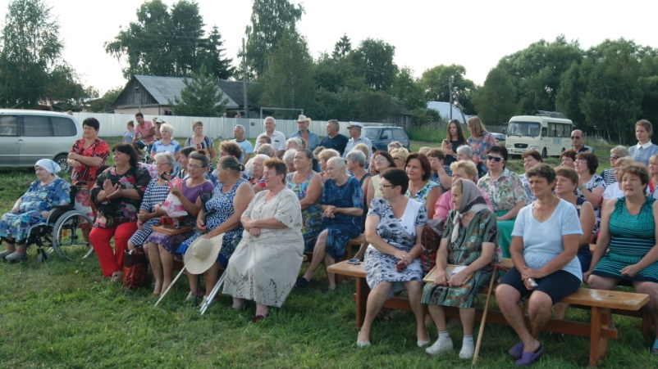
22 августа 2017 г. в д.Болотовка был проведен день деревни. 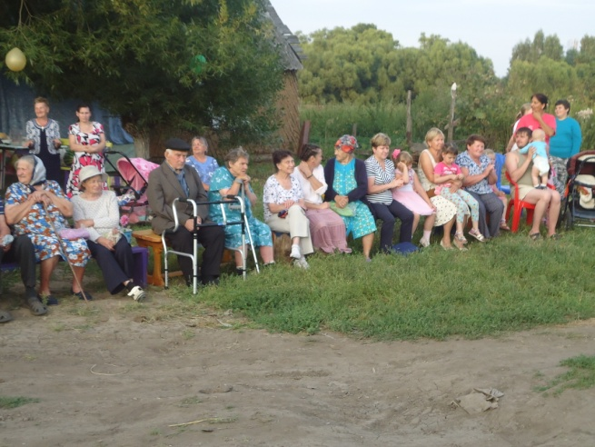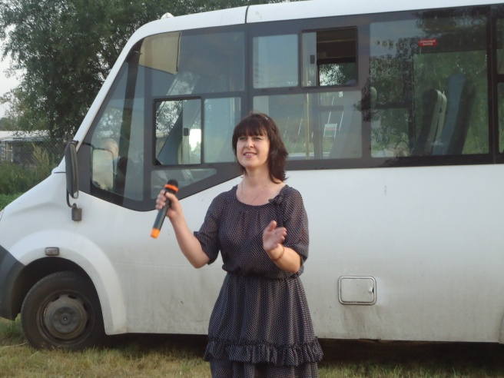
6 сентября 2017г. в с. Ильинка прошел праздничный концерт, посвященный Дню Тульской области « С чего начинается Родина…»
7 сентября2017г. в д. Торбеевка прошел праздничный концерт, посвященный Дню Тульской области « С чего начинается Родина… 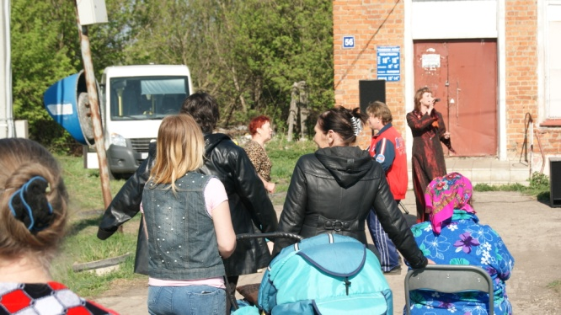 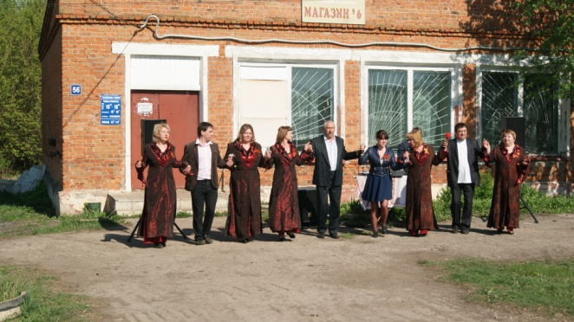
8 сентября 2017г. в с. Ивановка прошел праздничный концерт, посвященный Дню Тульской области « С чего начинается Родина…»
20 сентября 2017г. в д.Прилесье была проведена познавательно развлекательная программа « В знаниях сила!»
20 сентября 2017г. в с. Ильинка была проведена конкурсно- развлекательная программа «Добрый путь!»
27 сентября 2017г. в д.Прилесье был проведен концерт «Закружилась листва золотая…» с участием а р п «Брусяночка» и солистов филиала «Брусянский» МО ШАХТЕРСКОЕ.
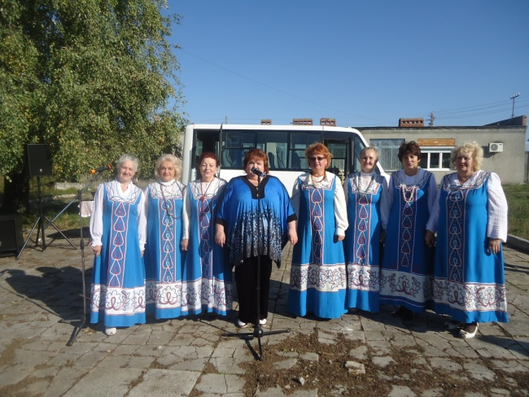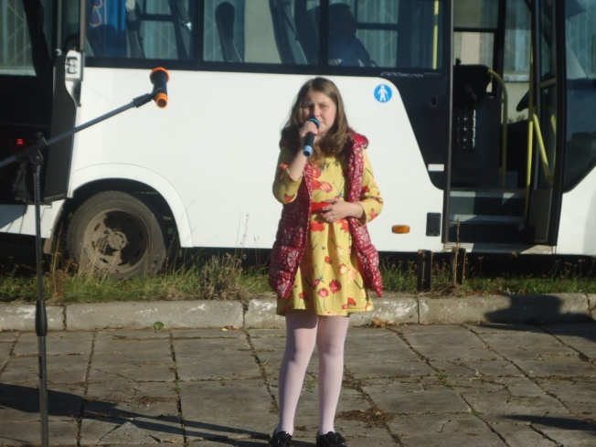
7 октября 2017г. в д. Прилесье был проведен праздничный концерт посвященный Дню пожилого человека « Славим возраст золотой!»
17 октября 2017 в д.Прилесье была проведена конкурсно познавательная программа « Осень, Осень в гости просим!»
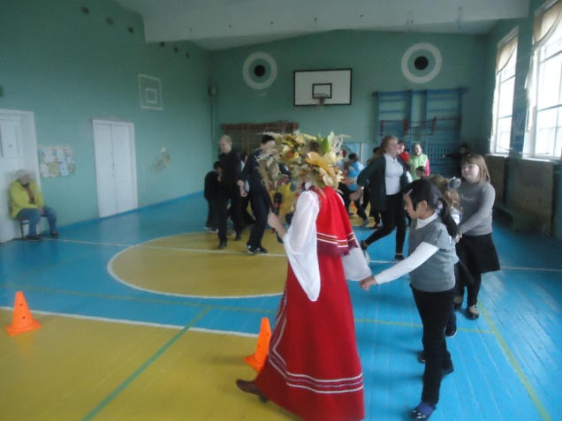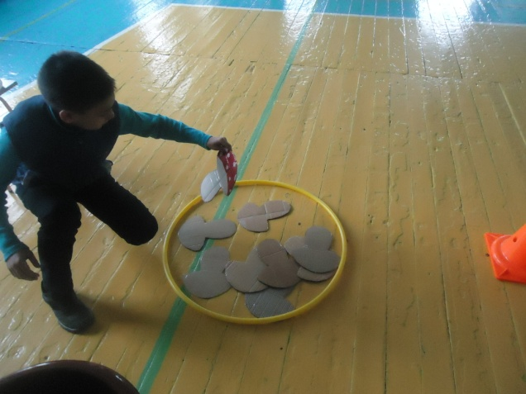
18 октября 2017 в с.Ивановка была проведена конкурсно познавательная программа « Осень, Осень в гости просим!»
17 октября 2017 в МКОУ ООШ квартал 5/15 была проведена конкурсно познавательная программа « Осень, Осень в гости просим!»
4 ноября 2017г. в городе Венев состоялся выездной концерт в рамках по обмену опытом работы творческих коллективов с участием н а р п « Калинушка».
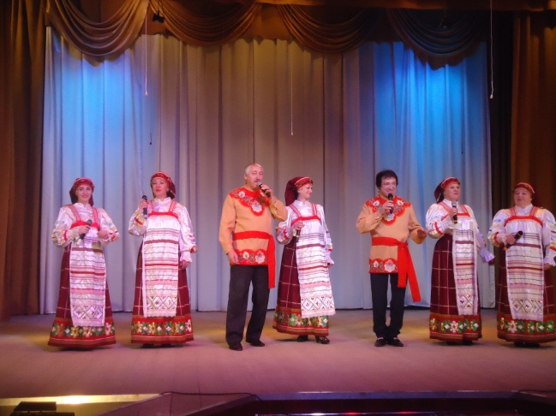
15 ноября в МКОУ ООШ квартал 5/15 была проведена конкурсно- развлекательная программа « За обе щеки»
18 ноября 2017г. в п. Заокский состоялся выездной концерт в рамках по обмену опытом работы творческих коллективов с участием н а р п « Калинушка».
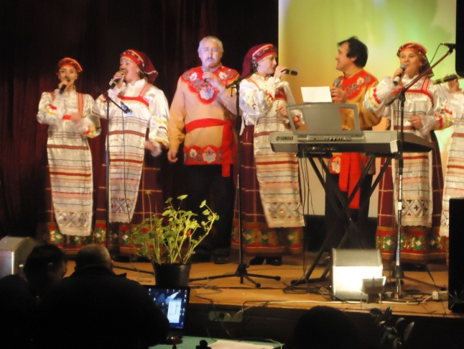
22 ноября в МКОУ ООШ № 25 с.Ивановка была проведена конкурсно- развлекательная программа « За обе щеки».
24 ноября в п. Ольховец состоялся выездной концерт в рамках по обмену опытом работы творческих коллективов с участием н а р п « Калинушка».
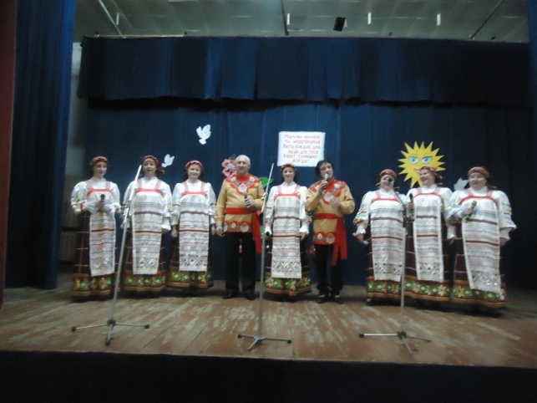
25 ноября 2017 г. в с. Доброе Липецкой области прошел событийный фестиваль « Доброе сало» с участием н а р п « Калинушка».
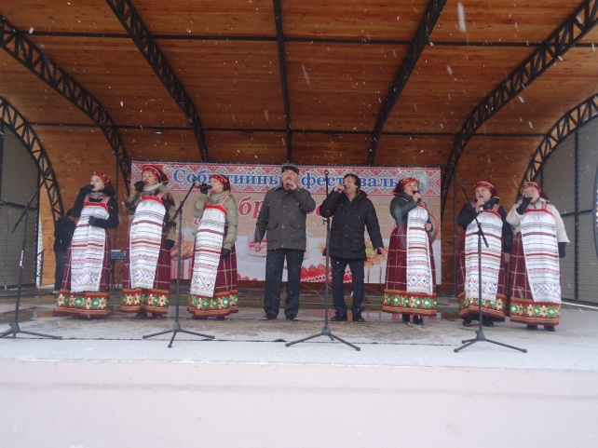
1 декабря 2017г. в с.Ивановка была проведена конкурсно – развлекательная программа « Здравствуй, Зимушка-Зима!»
8 декабря 2017г. в п.Бигичевский состоялся выездной концерт в рамках по обмену опытом работы творческих коллективов с участием солистов МКУК « ЦКИД» МО ШАХТЕРСКОЕ.
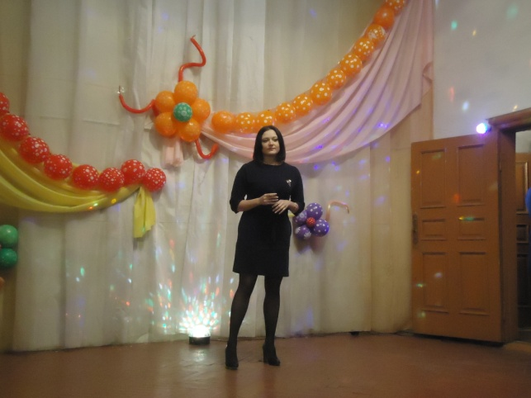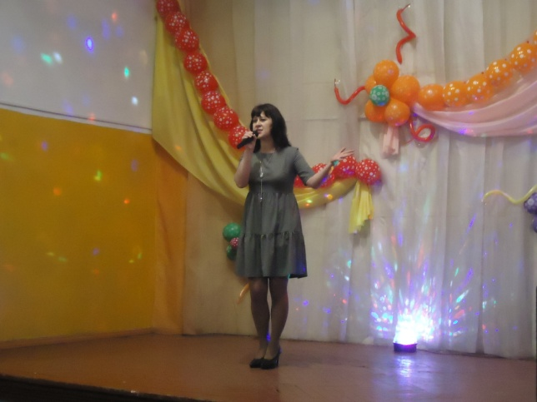
15 декабря 2017г. в с. Ивановка была проведена конкурсно - познавательная программа « Нам не забыть о той войне…»
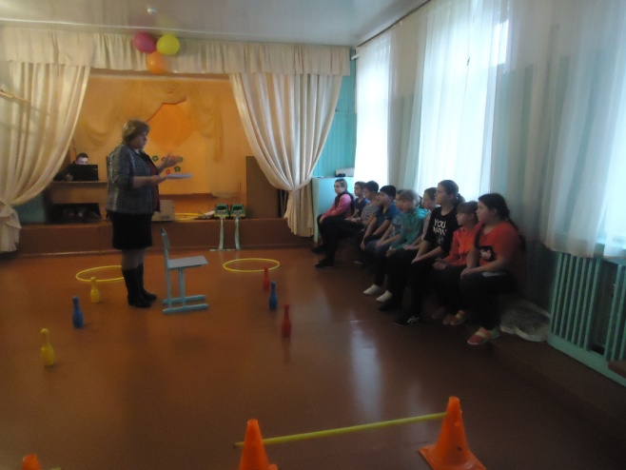
16 декабря 2017г. в г.Богородицк состоялся выездной концерт в рамках по обмену опытом работы творческих коллективов с участием а р п « Брусяночка».
28 декабря в д.Федоровка был проведен новогодний утренник « Три орешка для Снегурочки»
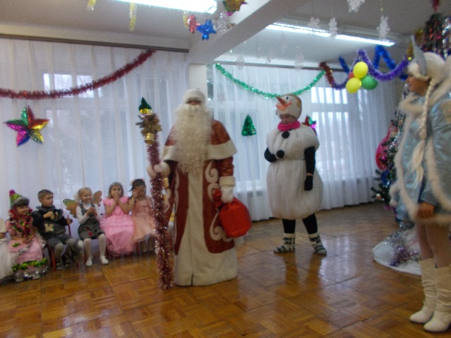
28 декабря в д. Прилесье был проведен новогодний утренник « Новогоднее приключение в сказочном королевстве»
29 декабря в с. Ильинка был проведен новогодний утренник « Новогоднее приключение в сказочном королевстве»

